МКУК г-к Кисловодска «ЦБС» 18 +
Библиотека-филиал № 5

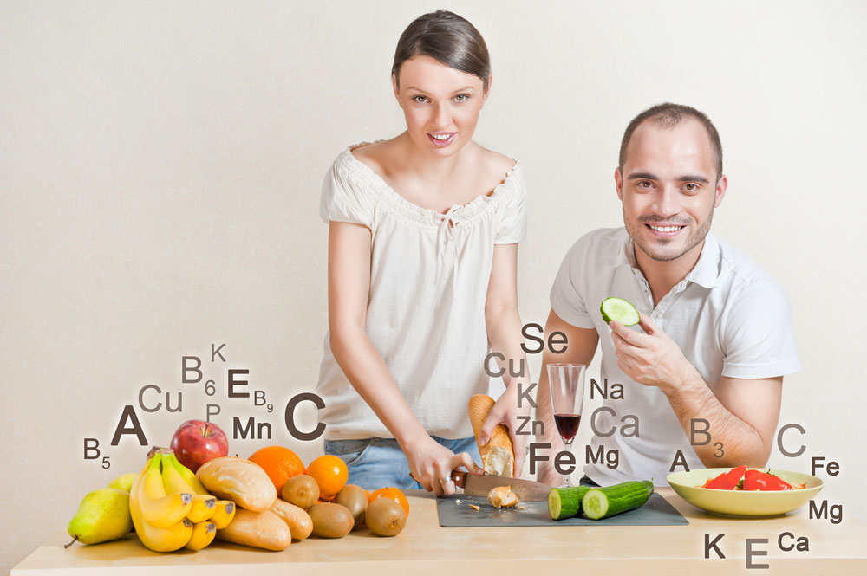

Кисловодск, 2015 г.

Микроэлементы – это вещества, которые принимают самое активное участие в регулировании всех жизненно важных функций человеческого организма.

Для обеспечения оптимальной деятельности организма в нем присутствуют различные минералы. Они разделены на две категории. Макроэлементы присутствуют в объеме большем - 0,01%, а микроэлементов содержится меньше 0,001%. Однако вторые, несмотря на такую концентрацию, имеют особую ценность.

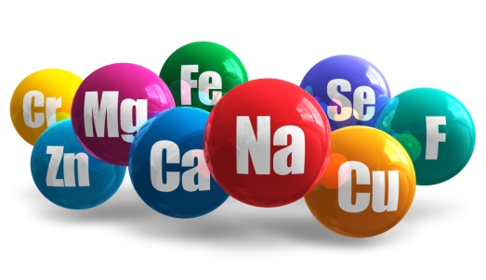
Роль микроэлементов в организме человека достаточно велика. Эти соединения обеспечивают нормальное течение почти всех биохимических процессов. Если содержание микроэлементов в организме человека находится в пределах нормы, то все системы будут функционировать стабильно. Переизбыток или недостаток микроэлементов вызывает изменения в работе органов и тканей, а это приводит к развитию заболеваний, ухудшению самочувствия и другим негативным явлениям.
Большую часть микроэлементов человек получает извне вместе с едой, водой, воздухом, а потому, он не может самостоятельно контролировать этот процесс – для этого необходимо регулярно сдавать анализы. Сегодня исследование на содержание в организме микроэлементов стало частью лечебного процесса в педиатрии, эндокринологии, гастроэнтерологии, хирургии, ортопедии, а также практикуется как отдельный тип диагностики организма, ведь поддержание оптимального баланса микроэлементов – это лучшие способ сохранить молодость, бодрость и крепкое здоровье надолго!

Чем опасна нехватка микроэлементов, и каковы признаки их недостатка в организме? Нехватка хотя бы одного компонента может привести к различным проблемам.

Признаки нехватки микроэлементов в организме:

- снижение иммунитета;
- болезни ногтей, волос, кожи;
- ожирение, диабет;
- гипертония;
- остеопороз, остеохондроз, сколиоз;
- аллергия, бронхиальная астма;
- дисбактериоз кишечника, хронические колиты, гастриты;
- анемия;
- болезни сердечно-сосудистой системы;
- бесплодие, снижение потенции;
- задержка физического и умственного развития;
- повышенная утомляемость, раздражительность, сонливость;
- ухудшение памяти, бессонница, депрессия;
- частые простудные заболевания и хронические воспаления;
- заболевания печени, почек, желудочно-кишечного тракта;
- значительные колебания веса.

Действие микроэлементов на организм человека и их значение для здоровья.

Чтобы регулярно удовлетворять потребность во всех необходимых микроэлементах, рацион питания должен быть разнообразным, включающим продукты, которые богаты этими биологически ценными веществами.
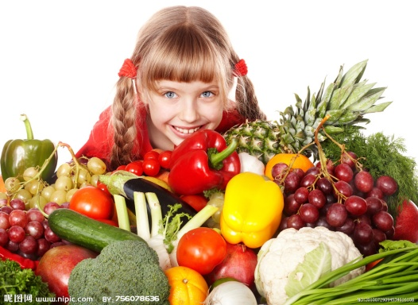
Микроэлементы — очень важны для здоровья. Поэтому необходимо обращать внимание на употребление натуральных продуктов, где эти вещества содержатся в достаточном количестве.

Бор

Данный элемент присутствует практически во всех тканях и органах человека. Больше всего бора обнаруживается в костях скелета, зубной эмали. Элемент оказывает благоприятное влияние на весь организм, в целом. За счет него работа эндокринных желез становится более стабильной, формирование скелета – более правильным. Повышается концентрация половых гормонов, что имеет особое значение для женщин в период климакса. При недостатке данного элемента отмечаются гормональные сбои. У женщин это чревато развитием таких патологий, как остеопороз, миома, рак, эрозии. Высок риск появления мочекаменной болезни и нарушений в работе суставов.
Продукты, содержащие бор:
соя, гречка, кукуруза, рис, свекла, бобовые, минеральная вода, орехи, виноград, яблоки, крупы, капуста разных сортов, морская капуста, лук, морковь, морепродукты, чернослив, груши, томаты, финики, изюм, мед, молоко, мясо, рыба, пиво, красное вино.

Бром

Этот элемент оказывает влияние на правильную активность щитовидной железы, участвует в функционировании ЦНС, усиливает процессы торможения. При дефиците брома в организме нарушается сон, снижается уровень гемоглобина.

Продукты, содержащие бром:

бобовые, зерновые, хлеб и субпродукты, молочные продукты, арахис, миндаль, фундук, рыба, макароны.

Ванадий

Этот элемент принимает участие в регулировании деятельности сосудов и сердца. Ванадий способствует стабилизации концентрации холестерина. Это, в свою очередь, снижает вероятность возникновения атеросклероза, а также уменьшаются опухоли и отечность. Элемент нормализует работу печени и почек, способствует улучшению зрения. Ванадий участвует в регулировании в крови глюкозы и гемоглобина. При дефиците ванадия повышается концентрация холестерина. Это чревато развитием атеросклероза и сахарного диабета.
Продукты, содержащие ванадий:
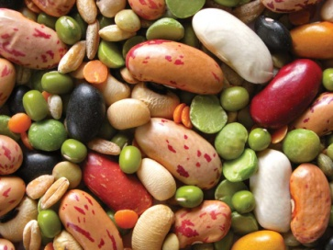
злаковые, редис, рис, картофель, бобовые, моллюски, грибы, соя, орехи, рыба, пшеница, субпродукты, оливки, гречка, овес, листовая зелень, морковь, капуста, черный перец, мясо жирных сортов, печень животных, свекла, вишня, земляника.

Железо

Этот микроэлемент является одним из компонентов гемоглобина. Железо отвечает за формирование кровяных телец и участвует в клеточном дыхании. Состояние клеток кожи, ротовой полости, кишечника и желудка напрямую зависит от концентрации железа. При недостатке этого элемента отмечается постоянная сонливость, быстрая утомляемость, ухудшение состояния ногтевых пластин. Кожа при этом становится сухой, грубеет, во рту часто пересыхает, развивается анемия. В некоторых случаях могут изменяться вкусовые ощущения.
Продукты, содержащие железо:
горчица, гранат, кунжут, яблоки, морская капуста, белые грибы, зелень, мясо индейки, соевые бобы, моллюски, гречка, зеленый горошек, орехи, растительные масла, печень животных, пшеничные отруби, свинина, мята, халва, шиповник, пивные дрожжи, яйца, груши, овес, морская рыба, шоколад, тыква, мидии, топинамбур, творог, черная смородина, плоды шиповника, крыжовник, земляника лесная, свекла, кабачки, дыня, лук, морковь, огурцы, сухофрукты.
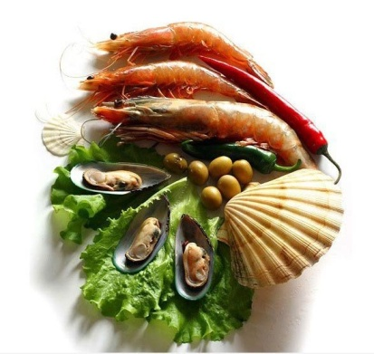

Йод

Этот микроэлемент принимает участие в выработке тироксина – гормона щитовидной железы. В ней присутствует большая часть йода. Если этого элемента будет в организме достаточно, то работа простаты, яичников, печени, почек будет проходить без нарушений. При дефиците элемента отмечается увеличение щитовидки (зоб), мышечная слабость, замедление в развитии умственных способностей, дистрофические изменения.

Продукты, содержащие йод:

пшеница, молочные продукты, шампиньоны, водоросли, рож, фасоль, шпинат, морская соль, овощи зеленого цвета, пищевая йодированная соль, океаническая и морская рыба, морепродукты, включая морские водоросли и морскую капусту, лук, чеснок, ананасы, яйца, печень трески, восточные пряности (особенно имбирь, перец, кориандр, а также тмин, гвоздика и куркума), репа, спаржа, морковь, капуста разных сортов, картофель, помидоры, овсяные хлопья, виноград, клубника, свекла.

Кобальт

Этот элемент является составной частью процесса образования кровяных клеток. Кобальт принимает участие в формировании витамина В12 и производстве инсулина. При дефиците кобальта может начаться анемия, человек быстрее утомляется и все время хочет спать.
Продукты, содержащие кобальт:
бобовые, соя, груши, соль, кисломолочные продукты, хлеб и субпродукты, печень и почки животных, масло сливочное и топленое, яйца, кукуруза, отруби, пророщенная пшеница, крупы, какао, орехи,
шпинат, шиповник, свекла, рыба, клубника, земляника, шоколад.

Марганец

Данный элемент отвечает за состояние костей, репродуктивной функции, участвует в регулировании деятельности ЦНС. Благодаря марганцу повышается потенция, под его воздействием активнее проявляются рефлексы мускулатуры. Элемент способствует снижению нервного напряжения и раздражения. При дефиците элемента нарушается процесс окостенения скелета, начинают деформироваться суставы.

Продукты, содержащие марганец:
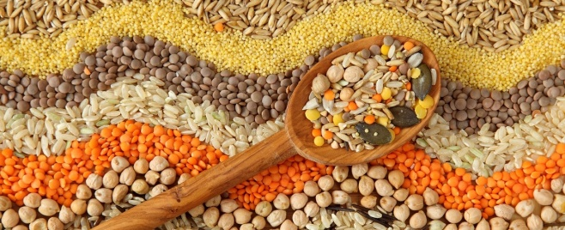
крупы, имбирь, орехи, бобовые, малина, черная смородина, зеленые и листовые овощи, листовая зелень, брусника, мясо, морская рыба, какао, молоко, проросшие зерна пшеницы, черника, шоколад, семечки, топинамбур, свекла, крыжовник, зерновые, томаты, редис,
лимон, шиповник, восточные пряности, кокос, яйца.

Медь

В большом количестве этот элемент обнаруживается в печени. Медь является компонентом меланина, принимает участие в выработке коллагена и пигментации. С помощью меди процесс усвоения железа проходит гораздо лучше. При дефиците меди наблюдается анемия, снижение веса, облысение. Также уменьшается уровень гемоглобина, начинают развиваться дерматозы разной природы.
Продукты, содержащие медь:
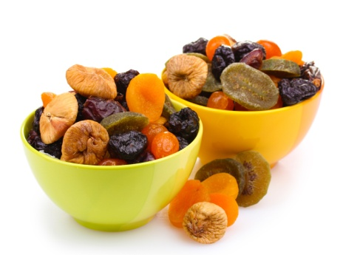
подсолнух, морская капуста, кунжут, какао, орехи, бобовые культуры, печень животных, яйца, кисломолочные продукты, картофель, спаржа, проросшая пшеница, ржаной, хлеб, морепродукты, молоко, рыба, семечки, вишня, айва, сухофрукты, ананас, ежевика, крыжовник, баклажаны, редис, свекла, шоколад, чеснок, перец сладкий, цитрусовые, мясо и субпродукты, томаты, кофе.

Молибден

Этот элемент является основой фермента, участвующего в утилизации железа. Данный процесс предотвращает развитие анемии.
Продукты, содержащие молибден:
соль, бобовые, злаковые, чеснок, хлеб и субпродукты, капуста, подсолнух (семечки), морковь, печень и почки животных, горох, какао, шиповник, кукуруза, рис, поваренная соль, пшеничные хлопья, макароны, фисташки.

Никель

Этот микроэлемент участвует в формировании кровяных клеток и насыщении их кислородом. Никель также регулирует жировой обмен, гормональный уровень, понижает артериальное давление.

Продукты, содержащие никель:

кукуруза, груши, соя, яблоки, чечевица и прочих бобовых, морская рыба, морепродукты, какао, шоколад, молочные продукты, орехи, вишня, лук, семечки, цельное зерно, крупы, мясо и субпродукты, яйца, грибы, смородина, листовая зелень, морковь, огурцы, йогурт, капуста, тыква, морковь, клубника, сухофрукты.

Селен

Этот элемент – антиоксидант. Он препятствует росту аномальных клеток, тем самым предупреждая возникновение и распространение рака. Селен обеспечивает защиту организма от негативного действия тяжелых металлов. Он необходим для выработки белков, нормальной и стабильной работы щитовидки и поджелудочной железы. Селен присутствует в составе семенной жидкости, а также поддерживает детородную функцию. При его дефиците повышается риск развития аллергий, дисбактериоза, рассеянного склероза, мышечной дистрофии, инфаркта.
Продукты, содержащие селен:
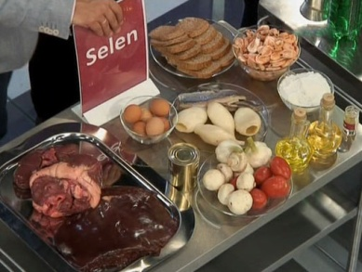
пшеница и ее зародыши, семечки подсолнуха, оливковое масло, почки и печень животных, рыба, морепродукты, брокколи, орехи, крупы, грибы, бобовые, кукуруза, молоко, пивные дрожжи, сметана, чеснок, маслины, кокос, соленое свиное сало, морская соль.

Фтор

Этот элемент участвует в формировании зубной эмали и ткани. При дефиците фтора наблюдается постоянный кариес.
Продукты, содержащие фтор:
просо, орехи, тыква, изюм, чай, рыба, минеральная вода, крупы, печень трески, шпинат, свекла, морепродукты, лук, картофель, томаты, вино, мясо, молоко, салатные листья, яйца, редис, морковь.

Хром

Данный микроэлемент оказывает влияние на ускоренное формирование инсулина. Хром также улучшает углеводный обмен. В случае дефицита хрома отмечается ухудшение состояния волос, ногтей, костей.
Продукты, содержащие хром:
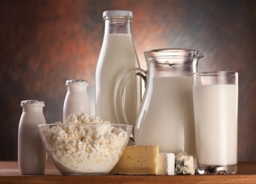
свекла, редис, персик, соя, грибы, пивные дрожжи, печень, морская рыба, мясо и субпродукты, картофель (желательно вместе с кожурой), отрубной хлеб, крупы, зародыши пшеницы, моллюски, молоко, лук, бобовые, редис, семечки, кисломолочные продукты, вишня, кукуруза, яйца, топинамбур, фундук черника, слива.

Цинк

Этот микроэлемент регулирует множество важных процессов в организме, он участвует в метаболизме, работе репродуктивной системы, формировании клеток крови. При его дефиците появляются белые пятна на ногтях, человек быстро утомляется, становится подвержен аллергиям и инфекционным патологиям.
Продукты, содержащие цинк:
зародыши пшеницы, кунжут, яблоки, лимоны, инжир, мед, финики, зеленые овощи, малина, пивные дрожжи, говяжья печень, семечки, отруби, крупы, бобовые, растительные масла, морская рыба морепродукты, черника, грибы, молоко, какао, шоколад, картофель, творог, морковь, яйца, свекла, черная смородина,
мясо и субпродукты.
Совместимость
витаминов и микроэлементов

Усвоенные организмом микроэлементы сразу же начинают взаимодействовать с макроэлементами и витаминами. При этом образуются различные комбинации. Некоторые из них оказывают благотворное влияние на весь организм (синергизм), иные – способствуют взаиморазрушению (антагонизм), третий вариант – отсутствие (нейтралитет) влияния друг на друга.
Лучшая совместимость витаминов с микроэлементами:
- Цинк способствует хорошему усвоению всем известного витамина D, который так важен для организма.
- Если одновременно принимать и железо, и витамин А, микроэлемент усвоится лучше.
- Селен способствует усилению воздействия на органы и системы человека витамина Е – природного антиоксиданта.
- Магний отлично сочетается с витамином В6 и другими витаминами группы В.
Несовместимость витаминов с микроэлементами:
- Биодоступность кальция понижается фосфором.
- Медь вместе с железом блокируют усвоение витамина В12.
- Кальций, магний и цинк мешают организму усвоить железо.
- Цинк хуже транспортируется под влиянием витамина В9 (фолиевой кислоты).

Небольшие, но очень ответственные частички нашего тела — микроэлементы — важны для здоровья. Поэтому мы должны обращать внимание на употребление натуральных продуктов, где эти вещества содержатся в достаточном количестве.
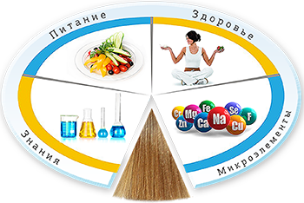

Перечень использованных материалов:

- http://fb.ru/article/163131/mikroelementyi-v-organizme-cheloveka-ih-rol-i-znachenie-tablitsa
- http://www.poedim.ru/content/807-mikroelementy
- http://tribuna.ru/publications/mikroielementy.html
- http://opitanii.net/story/mikroelementy
- http://www.infoniac.ru/news/Mikroelementy-v-produktah-pitaniya.html

Ответственная за выпуск

заведующая библиотекой-филиалом № 5 Н.А. Морозова.

